**Perancangan Aplikasi E-Arsip Menggunakan Algoritma Sequential Search**

**Untuk Pengarsipan Surat Pada PT. Visi Karya Prakarsa**

**Siffa Rahmawati**

Program Studi Teknik Informatika Fakultas Teknologi Informasi

Universitas Bale Bandung

**Abstrak :** Penelitian ini mengangkat permasalahan pengarsipan surat di PT. Visi Karya Prakarsa dengan merancang aplikasi E-Arsip yang menerapkan algoritma pencarian *Sequential Search*. Tujuan penelitian ini adalah menghasilkan aplikasi yang mampu mempermudah sistem pencarian surat dengan fleksibilitas yang diperlukan. Studi dilakukan di lingkungan perusahaan, dan melalui wawancara dengan staf, diidentifikasi kendala dalam pengelolaan surat, termasuk ketidakjelasan prosedur pengarsipan, penomoran surat yang tidak teratur, serta kekurangan pengelolaan dan pemantauan. Keterbatasan divisi pengelola surat menyebabkan lamanya proses persetujuan surat dan pengiriman melalui media pribadi. Penelitian ini bertujuan merancang sistem terkomputerasi yang dapat menghasilkan laporan surat masuk dan keluar, memitigasi masalah pengarsipan. Pendekatan kualitatif dengan model pengembangan *SDLC waterfall* digunakan dalam perancangan aplikasi. Bahasa pemrograman *PHP, framework Bootstrap,* dan *MySQL* sebagai basis data digunakan dalam proses implementasi. Hasil dari penelitian ini diharapkan memberikan manfaat berupa aplikasi Arsip digital dengan penerapan algoritma *Sequential Search*. Aplikasi ini diharapkan dapat memecahkan masalah pengarsipan surat yang tidak teratur dalam perusahaan, memberikan solusi bagi proses persetujuan dan pengiriman surat, serta memberikan arahan untuk peningkatan manajemen arsip perusahaan.

**Kata kunci :** E-Arsip, *Algoritma Sequential Search*, Pengarsipan Surat, SDLC, *Waterfall*.

**Abstract :** *This research addresses the issue of letter archiving at PT. Visi Karya Prakarsa by designing an E-Archiving application that implements the Sequential Search algorithm. The purpose of this study is to develop an application capable of facilitating the letter search system with the necessary flexibility. The study was conducted within the company's environment, and through interviews with staff, constraints in letter management were identified, including unclear archiving procedures, irregular letter numbering, and deficiencies in management and monitoring. The limitations of the letter management division lead to delays in the letter approval process and reliance on personal communication channels for delivery. This research aims to design a computerized system that can generate incoming and outgoing letter reports, addressing archiving issues. A qualitative approach using the SDLC waterfall model is employed in the application design. PHP programming language, Bootstrap framework, and MySQL as the database are used in the implementation process. The results of this research are expected to provide benefits in the form of a digital Archive application with the implementation of the Sequential Search algorithm. This application is anticipated to rectify irregular letter archiving issues within the company, provide solutions for the approval and delivery process of letters, and offer guidance for enhancing corporate archive management.*

***Keywords :*** *E-Archiving, Sequential Search Algorithm, Letter Archiving, SDLC Waterfall.*

**PENDAHULUAN**

Arsip adalah naskah-naskah atau dokumen-dokumen sebagai pusat ingatan dari berbagai kegiatan atau organisasi dimana nashak-naskah tersebut disimpan sebaik mungkin secara sistematis ditempat yang telah disediakan agar lebih mudah dicari apabila diperlukan kembali. (Hartono et al., n.d.). Pengarsipan surat merupakan proses menyimpan, mengatur dan mengelola surat-surat dalam suatu sistem atau organisasi, ketika arsip-arsip tersebut sudah tidak dibutuhkan atau sudah tidak memiliki nilai guna lagi, maka arsip-arsip tersebut akan dimusnahkan.

Dalam proses observasi atau pengamatan secara langsung pada salah satu perusahaan yang bergerak dalam bidang teknologi yaitu PT. Visi Karya Prakarsa yang berada di Kota Bandung tersebut maka dalam upaya perkembangan perusahaan, maka anak perusahaan dari PT.Visi Karya Prakarsa diperluas dan diarahkan dalam bidang teknologi informasi yang kemudian dapat melayani *customer* sesuai dengan kebutuhannya. AntriQue merupakan salah satu anak perusahaan dari PT.Visi Karya Prakarsa, melayani dan menyediakan suatu layanan sistem antrian online untuk memudahkan pengguna dalam melakukan antrian dalam sutau kegiatan. AntriQue telah bekerjasama dengan berbagai macam perusahaan dan *industry* untuk membangun sistem antrian, contoh perusahaan dan industry yang telah bekerjasama dengan AntriQue adalah *Jabar Digital Service* dan Bank BRI.

PT.Visi Karya Prakarsa memiliki kendala dalam hal pengarsipan surat, kegiatan pengarsipan surat tersebut tidak memiliki prosedur pengelola secara terperinci, sehingga proses penomoran surat berantakan. Perusahaan tidak memiliki divisi khusus pengelola yang menyebabkan proses pengajuan surat untuk dapat di-*approved* tidak dapat ditentukan lamanya dan pengiriman surat dilakukan dengan *personal chat* atau chat pribadi. Terjadinya penumpukan surat tersebut dikarenakan karyawan tidak dapat memonitoring secara langsung sehingga surat-surat tersebut tidak terintegrasi satu sama lain.

Maka berdasarkan uraian diatas dan hasil dari observasi yang dilakukan, penulis memutuskan untuk mengambil topik penelitian dengan judul yang diambil “PERANCANGAN APLIKASI E-ARSIP MENGGUNAKAN ALGORITMA SEQUENTIAL SEARCH UNTUK PENGARSIPAN SURAT PADA PT.VISI KARYA PRAKARSA“.Penelitian ini menghasilkan aplikasi E-Arsip yang menerapkan algoritma pencarian sederhana guna untuk mempermudah sistem dalam pencarian surat karena sistem telah dirancang secara fleksibel.

**METODE PENELITIAN**

Dalam perancangan aplikasi e-arsip menggunakan algoritma *sequential search* ini menerapkan algoritma pencarian sederhana dengan proses pencarian nomor surat yang telah diarsipkan terlebih dahulu. Data arsip yang telah tersimpan di dalam *database* dikumpulkan pada sebuah *Array*, lalu jika data tersebut tidak terdapat dalam database maka sistem akan menampilkan pesan bahwa data tidak ada.

Adapun metode pengumpulan data yang digunakan dalam perancangan aplikasi e-arsip yaitu metode studi kasus dengan melakukan analisis terhadap satu atau beberapa kasus yang relevan dengan topik yang diangkat peneliti dan observasi langsung dengan melakukan pengamatan langsung di perusahaan untuk mendapat informasi yang akurat dan valid.

Selain metode pengumpulan data dan metode pencarian data, aplikasi ini juga memanfaatkan metode SDLC dengan model *waterfall* dalam upaya perancangan aplikasi e-arsip. *Waterfall* memiliki beberapa tahapan analisis, tahapan analisis yang pertama adalah analisis kebutuhan sistem, analisis ini memuat analisis masalah, analisis perangkat lunak, analisis pengguna, analisis data dan analisis biaya.

Perancangan sistem menggunakan metode UML *(Unified Modeling Language)* yang didalamnya memuat *use case diagram, activity diagram dan class diagram.*

**HASIL DAN PEMBAHASAN**

1. **Analisis**
2. **Analisis Pengguna**

Hasil analisis pengguna maka yang menjadi super admin dalam aplikasi dan memiliki otoritas dan hak akses penuh terhadap seluruh fitur dan fungsi yang ada dalam sistem, serta memiliki kemampuan untuk mengelola dan mengendalikan aspek-aspek kritis dari sistem tersebut adalah seorang CEO perusahaan.

Sedangkan yang menjadi admin atau entitas yang memiliki wewenang dan kewenangan tertentu dalam mengelola dan mengawasi operasional sistem, tetapi tidak memiliki hak akses penuh seperti super admin adalah seorang CTO perusahaan.

1. **Kebutuhan Software**

Berdasarkan analisis kebutuhan yang ada maka agar terpenuhi kebutuhan dalam perancangan aplikasi arsip digital memerlukan beberapa software sebagai alat penunjang aplikasi arsip digital. Adapun software yang dibutuhkan sebagai alat penunjang pada penelitian ini adalah :

1. Sistem operasi windows 11 64-bit
2. Framework Bootstrap yang digunakan untuk mempermudah pembuatan tampilan website agar dapat di buka secara responsive sehingga dapat mendukung segala jenis resolusi, baik itu smartphone ataupun PC.
3. Visual Studio Code sebagai text editor yang digunakan untuk pengkodean dalam pembuatan aplikasi arsip digital.
4. XAMPP digunakan sebagai web server.
5. Web browser digunakan untuk melihat halaman web aplikasi arsip digital.
6. Microsoft Visio digunakan untuk membuat diagram UML.
7. Balsamic Mockup digunakan untuk membuat rancangan antarmuka aplikasi.

**2. Use Case Diagram**

Rancangan Use case diagram yang memiliki tujuan untu memberikan gambaran interaksi antar actor pada aplikasi e-arsip berbasis website. Berikut adalah penjelasan use case diagram aplikasi e-arsip berbasis website :

1. Use Case Diagram Super Admin

Use case "Super Admin" adalah entitas yang memiliki otoritas dan hak akses penuh terhadap seluruh fitur dan fungsi yang ada dalam sistem, serta memiliki kemampuan untuk mengelola dan mengendalikan aspek-aspek kritis dari sistem tersebut.

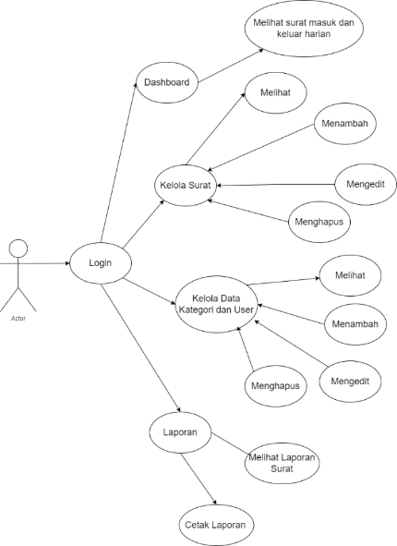

Gambar 1 Use Case Diagram Super Admin

2. Use Case Diagram Admin

Use case "Admin" merupakan entitas yang memiliki wewenang dan kewenangan tertentu dalam mengelola dan mengawasi operasional sistem, tetapi tidak memiliki hak akses penuh seperti super admin.

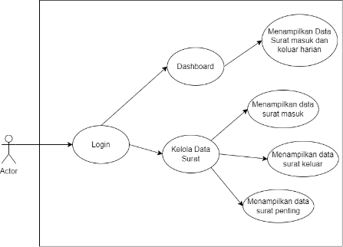

Gambar 2 Use Case Diagram Admin

**3. Activity Diagram**

Activity diagram menggambarkan urutan yang ada pada aktitivitas proses sebuah sistem. Berikut adalah activity diagram pada aplikasi e-arsip berbasis website :

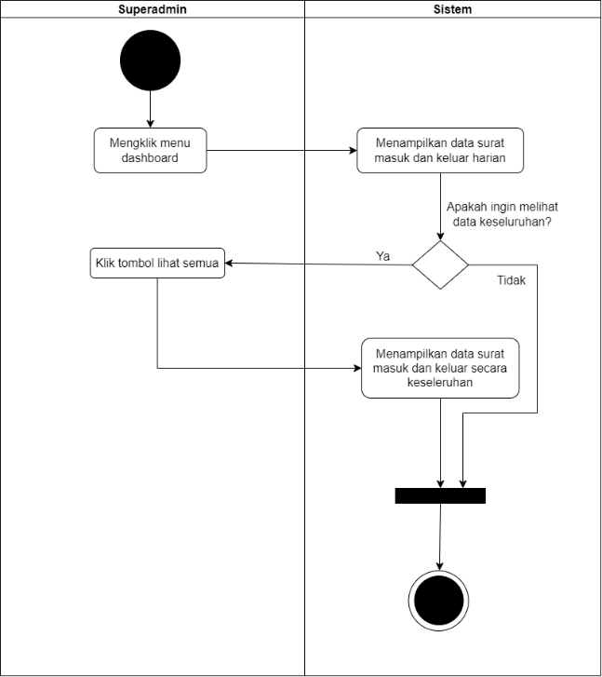

Gambar 3 Activity Diagram Login Aplikasi E-arsip

**4. Class Diagram**

Class diagram memainkan peran penting dalam pemahaman dan perancangan sistem berorientasi objek, karena merinci komponen-komponen utama dan relasi di antara mereka.

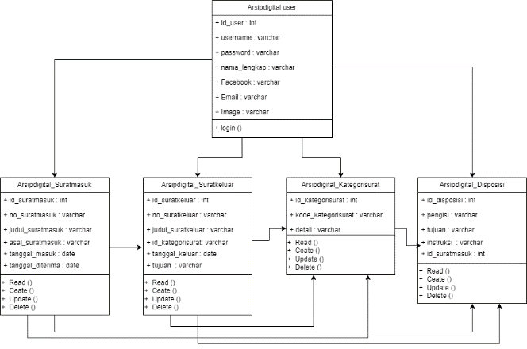

Gambar 4 Class Diagram Aplikasi E-Arsip

**5. Rancangan User Interface**

Rancangan user interface ini dibuat agar mempermudah pengerjaan peneliti dalam membangun atau membuat tampilan aplikasi. Berikut ini beberapa contoh dari rancangan user interface yang dibuat untuk aplikasi E-arsip :

a. Desain tampilan halaman login aplikasi

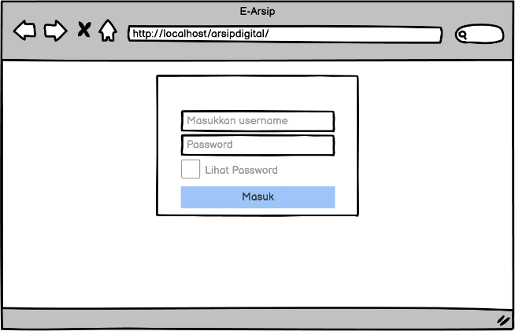

Gambar 5 Desain tampilan halaman login

b. Desain tampilan halaman dashboard

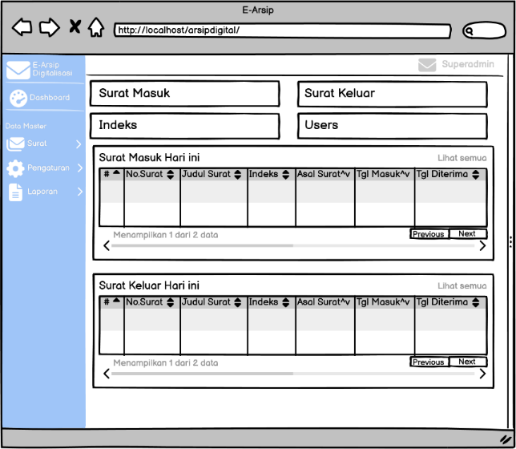

Gambar 6 Desain tampilan halaman dashboard

c. Desain tampilan antarmuka Users

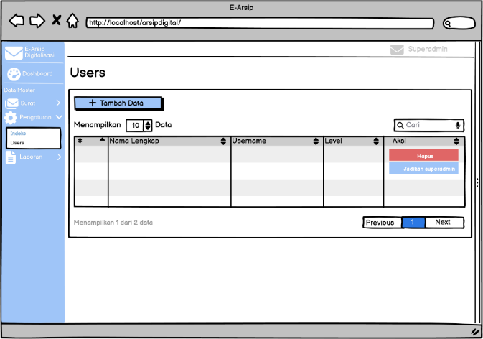

Gambar 7 Desain tampilan antarmuka halaman users

**6. Implementasi**

Berikut ini adalah beberapa hasil implementasi user interface yang sudah dibuat sebelumnya :

a. Halaman Login

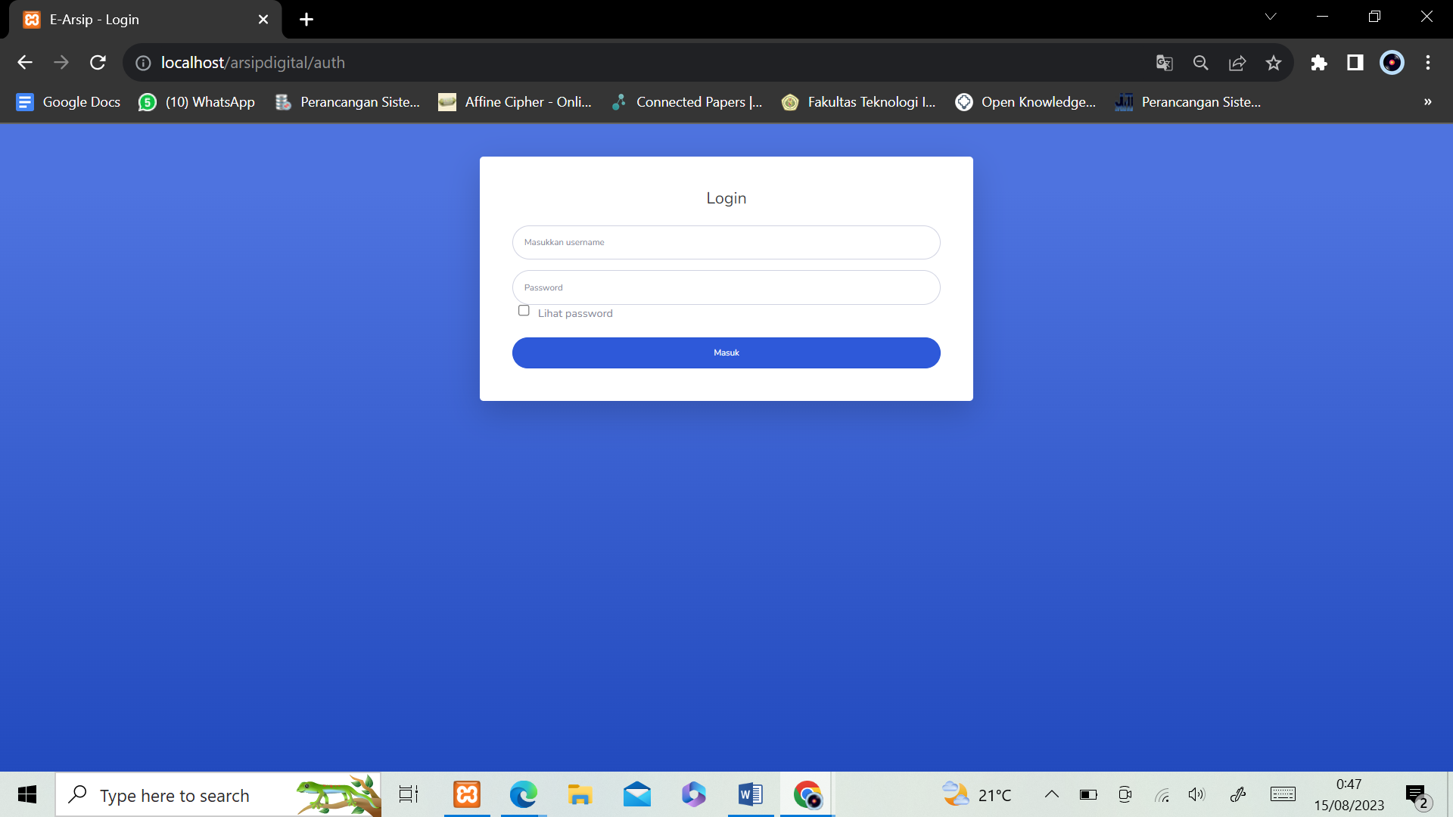

Gambar 8 Halaman Login

b. Halaman Dashboard admin

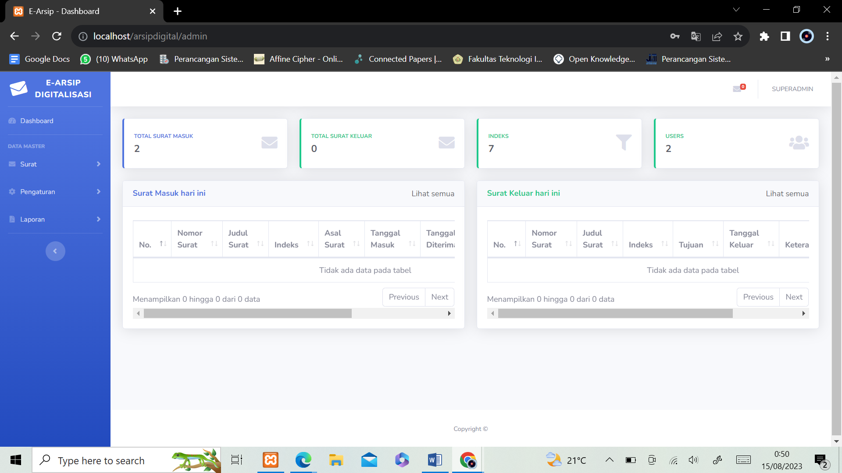

Gambar 9 Halaman Dashboard Admin

c. Halaman Surat Masuk

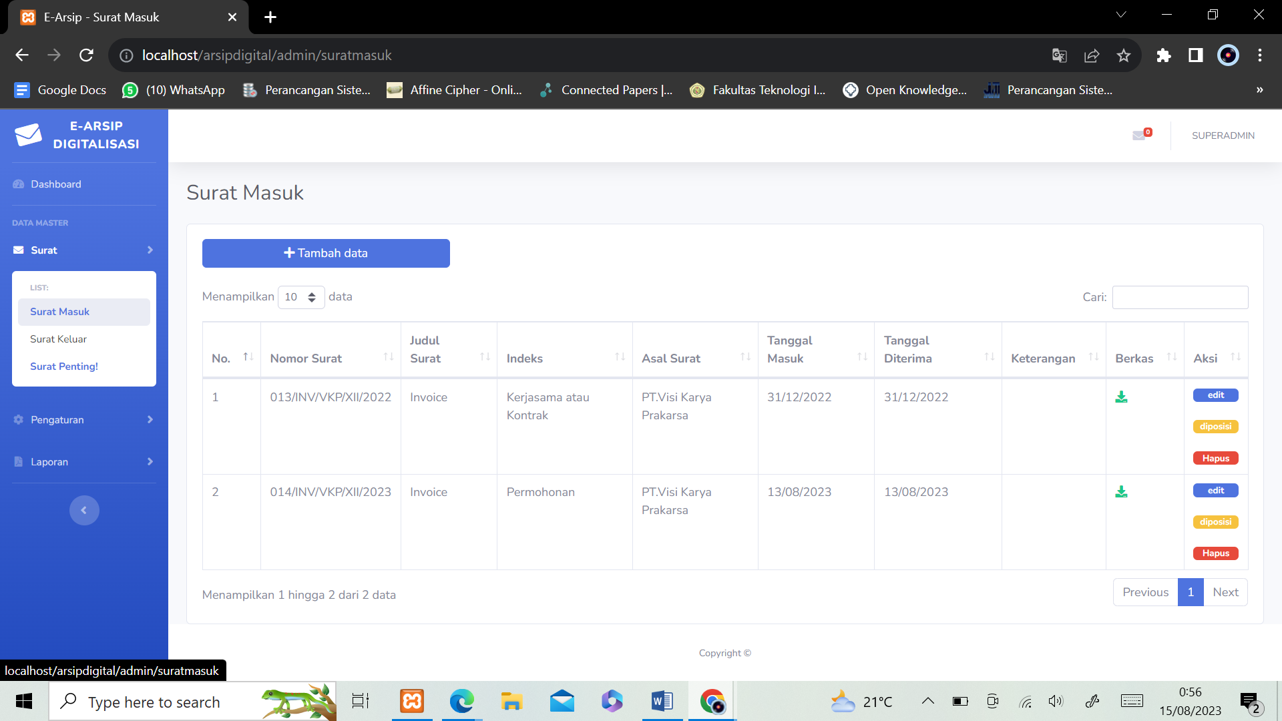

Gambar 10 Halaman Dashboard Surat Masuk

d. Halaman Surat Penting

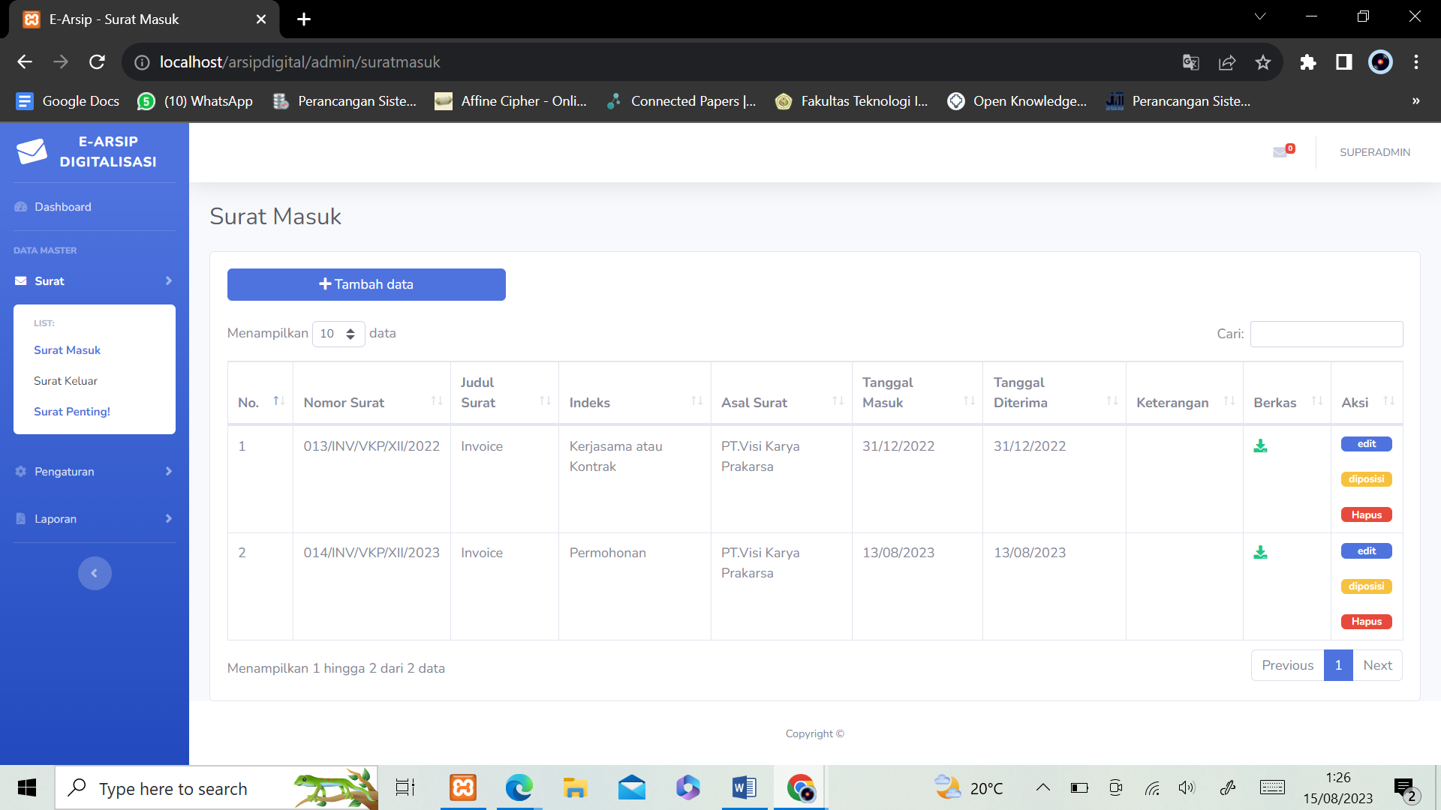

Gambar 11 Halaman Dashboard Surat Penting

e. Halaman Tambah Surat Masuk

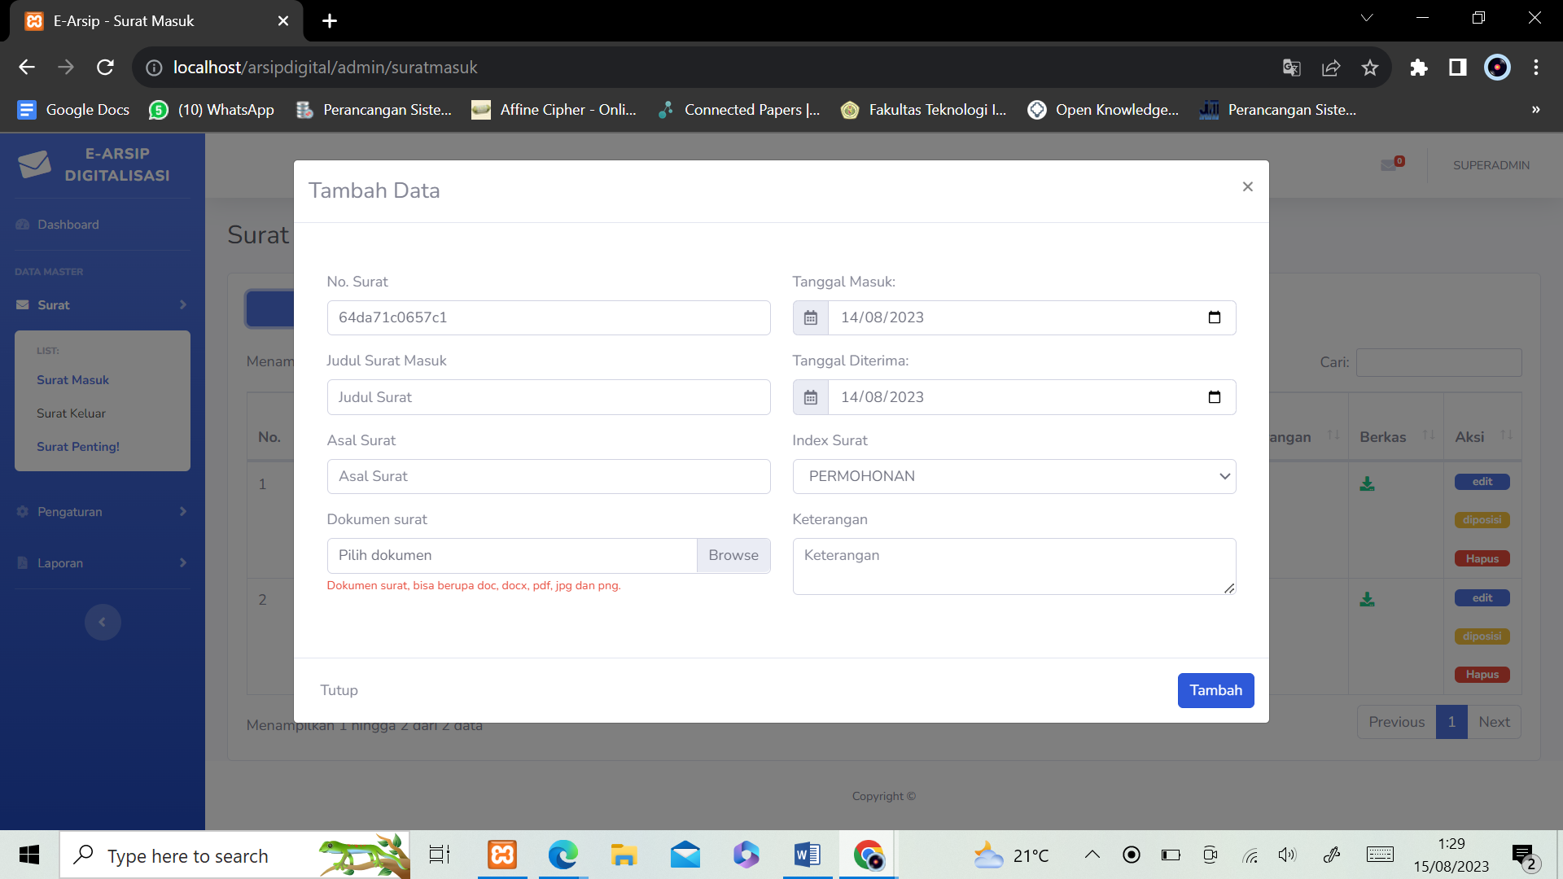

Gambar 12 Halaman Tambah Surat Masuk

**7. Pengujian**

Setelah tahap implementasi selesai dilaksanakan dalam kerangka perancangan aplikasi, langkah selanjutnya adalah memasuki tahap pengujian. Tujuan dari tahap ini adalah untuk mengevaluasi kesesuaian dan kinerja aplikasi yang telah dibuat, sesuai dengan analisis dan perancangan yang telah dilakukan sebelumnya.

**KESIMPULAN DAN SARAN**

Dalam konteks penelitian ini yang dilakukan penulis dengan melalui tahapan-tahapan pada seluruh bab yang tertera, maka penulis menyimpulkan bahwa :

Melalui tahapan analisis, perancangan, implementasi, dan pengujian yang telah dilakukan, aplikasi ini mampu memberikan aksesibilitas yang lebih baik terhadap informasi arsip melalui fitur pencarian yang efektif. Algoritma sequential search membuktikan dirinya sebagai pendekatan yang sesuai untuk kebutuhan pencarian data dalam konteks ini.

Dengan adanya aplikasi ini, proses pencarian data surat masuk dan surat keluar menjadi lebih efisien dan terstruktur, meningkatkan kualitas pengelolaan arsip di perusahaan. Kemampuan aplikasi dalam melacak dan mengelompokkan data arsip berdasarkan kriteria tertentu memberikan kontribusi positif dalam meningkatkan produktivitas dan efektivitas manajemen informasi di PT. Visi Karya Prakarsa.

Penelitian lanjutann dapat menggali lebih dalam mengenai kebutuhan spesifik PT. Visi Karya Prakarsa dalam hal pencarian data arsip, termasuk fitur-fitur tambahan yang dapat mendukung efisiensi penggunaan aplikasi ini.

**DAFTAR PUSTAKA**

Abdillah, R., Kuncoro, A., & Kurniawan, I. (2019). *ANALYSIS MATHEMATICS LEARNING APPS ANDROID BASE AND DESIGNING SYSTEM USING UML 2.0* (Vol. 4, Issue Juli).

Agus Muhyidin, M., Sulhan, M. A., & Sevtiana, A. (2020). *PERANCANGAN UI/UX APLIKASI MY CIC LAYANAN INFORMASI AKADEMIK MAHASISWA MENGGUNAKAN APLIKASI FIGMA* (Vol. 10, Issue 2). https://my.cic.ac.id/.

Agustiranda Bagaskara Putra, & Nita, S. (n.d.). *Perancangan dan Pembangunan Sistem Informasi E-Learning Berbasis Web (Studi Kasus Pada Madrasah Aliyah Kare Madiun)*.

Hartono, E., Ni, ), Wardani, W., Program, ), Informasi, S. T., Manajemen, J., Informasi, T., & Stikom Indonesia, S. (n.d.). *SISTEM PENGARSIPAN SURAT MASUK SURAT KELUAR DIGITAL BERBASIS WEB*.

Nia Metafani, & Hardiyanto, A. (n.d.). Jurnal Ilmiah Fakultas Teknik Volume 1 | Nomor 1 | Maret 2020 ejournal.unis.ac.id/index.php/jimtek. In *Jurnal Ilmiah Fakultas Teknik* (Vol. 1).

Sonita, A., & Sari, M. (2018). IMPLEMENTASI ALGORITMA SEQUENTIAL SEARCHING UNTUK PENCARIAN NOMOR SURAT PADA SISTEM ARSIP ELEKTRONIK. In *Jurnal Pseudocode*. www.ejournal.unib.ac.id/index.php/pseudocode